информация о конкурсах и олимпиадах
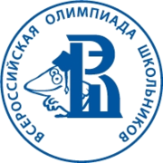 | http://olymp.hse.ru/  Межрегиональная олимпиада НИУ ВШЭ «Высшая проба»
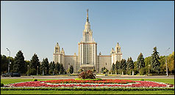  На данный момент в помощь школьникам приходит один из таких интернет ресурсов, как Olympiads.biz. Зайдя на сайт, зарегистрировавшись, можно качественно подготовиться к любой из олимпиад за максимально короткие сроки. Кроме того, можно всегда быть в курсе событий, принимая активное участие в обсуждениях на тему олимпиада Ломоносов 2013-2014 на форуме сайта. Или, как минимум, можно узнавать все подробности, особенности и нюансы каждой из олимпиад. | "ПОКОРИ ВОРОБЬЁВЫ ГОРЫ!"  Олимпиада проводится ИД "Московский комсомолец" совместно с Московским государственным университетом имени М.В.Ломоносова. Основная цель проведения данной акции - поиск и поддержка талантливой молодежи из самых удаленных уголков нашей необъятной страны.  Идеология олимпиады очень проста и понятна: найти новых Ломоносовых на бескрайних просторах нашей Родины  http://pvg.mk.ru/
 | С 23 октября стартовала олимпиада Ломоносов 2013-2014. Школьники с пятого по одиннадцатые классы соревнуются по различным предметам под девизом «via scientiarum» («путь к знаниям» лат.). Учредителем мероприятия является Московский государственный университет имени М.В. Ломоносова, в лице ректора – академика Виктора Антоновича Садовничьего.  Поучаствовать в соревнованиях, свободно и бесплатно, может школьник любой ступени обучения, если он чувствует в себе силу выполнить поставленные задания.
http://olympiads.biz/forum/discussion/76/olimpiada-shkolnikov-spbgu-2013-2014-zadaniya-i-resheniya-po-matematike | олимпиада школьников СПбГУ,
 | - Телевизионная гуманитарная олимпиада школьников «Умницы и умники», проводимая МГИМО совместно с ОАО «Первый канал» ЦТ (Студия Юрия Вяземского «Образ-ТВ»)  - Олимпиада МГИМО (У) МИД России для школьников по комплексу предметов «гуманитарные и социальные науки» в партнерстве с изданием Правительства РФ — ФГБУ «Редакция «Российской газеты»  Регистрация участников и объявление заданий Олимпиады — с 15 ноября с.г., отборочный этап будет проводиться в дистанционной форме до 15 января 2014 г. К участию в Олимпиаде МГИМО допускаются учащиеся 7–11 классов. Задания прошлых лет можно найти на этой странице.  - Олимпиада школьников «Ломоносов» по географии, которая проводится МГИМО совместно с МГУ имени М.В.Ломоносова с 2012-2013 учебного года (подробная информация о данной совместной олимпиаде размещается на официальном сайте Олимпиады «Ломоносов» — www.lomonosov.msu.ru)
http://olympiads.mccme.ru/turlom/2013/ | "Турнир имени М.В. Ломоносова" - ежегодное многопредметное соревнование по математике, математическим играм, физике, астрономии и наукам о Земле, химии, биологии, истории, лингвистике, литературе. Цель Турнира - дать участникам материал для размышлений и подтолкнуть интересующихся к серьёзным занятиям. Задания ориентированы на учащихся 6–11 классов. Можно, конечно, прийти и школьникам более младших классов (только задания для них, возможно, покажутся сложноватыми) — вообще, в Турнире может принять участие любой школьник. Программа во всех местах проведения турнира одинакова. Конкурсы по всем предметам проводятся одновременно в разных аудиториях в течение 5–6 часов. Дети (кроме учащихся 11 класса) имеют возможность свободно переходить из аудитории в аудиторию, самостоятельно выбирая предметы и время. 11-классники выполняют задания в одной аудитории.
Оренбургский государственный университет | http://olymp.osu.ru/  межрегиональные и университетские олимпиады школьников
  http://ginger-cat.ru/index.php?id=olympiad | 01.09.2013 - 02.12.2013  Всероссийская дистанционная олимпиада «Рыжий Котёнок» для 1-4 классов (математика, русский язык, английский язык, литературное чтение, окружающий мир). Итоги - 23.12.2013  01.09.2013 - 02.12.2013  Всероссийская дистанционная олимпиада «Рыжий Кот» для 5-11 классов (математика, русский язык, английский язык). Итоги - 30.12.2013
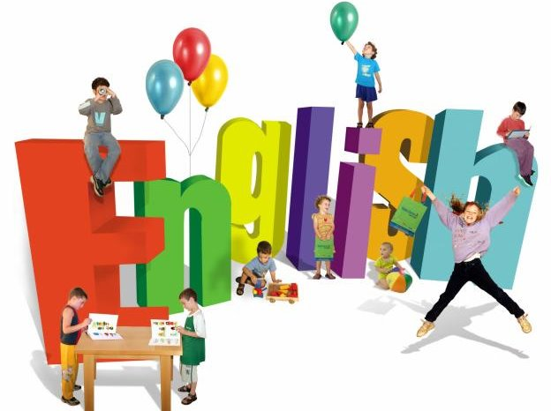  http://intelekt-um.ru/index.php/olimpiady/52-vserossijskaya-distantsionnaya-olimpiada-po-anglijskomu-yazyku-1-11-klassy | Всероссийская дистанционная олимпиада  по английскому языку  для 2-11 классов  «Hello! You know the English language? » - спрашиваем мы. «Yes of course» - слышим в ответ. Значит, Вы зашли на верную страницу сайта! Центр дистанционных мероприятий «ИнтеллектУм» предлагает принять участие во ВСЕРОССИЙСКОЙ ДИСТАНЦИОННОЙ ОЛИМПИАДЕ ПО АНГЛИЙСКОМУ ЯЗЫКУ для 2 – 11 классов.
http://intelekt-um.ru/ | - Всероссийский литературный конкурс эссе «Современный мир и милосердие»  - Всероссийская дистанционная олимпиада по английскому языку 2-11 классы  - Всероссийский художественно- литературный конкурс «Школа будущего»  - Всероссийская дистанционная викторина по предмету «История искусств» III этап  - Всероссийская дистанционная олимпиада по литературе для 5-11 классов  - Всероссийская дистанционная олимпиада по литературному чтению "Сказки вокруг нас" для 1-4 классов  - Всероссийская дистанционная олимпиада по истории для 5-11 классов  - Всероссийская дистанционная олимпиада по физике для 7-11 классов.

